**Fonction affine au Brevet**

**Exercice 1 :** *(Brevet Asie 2019)*

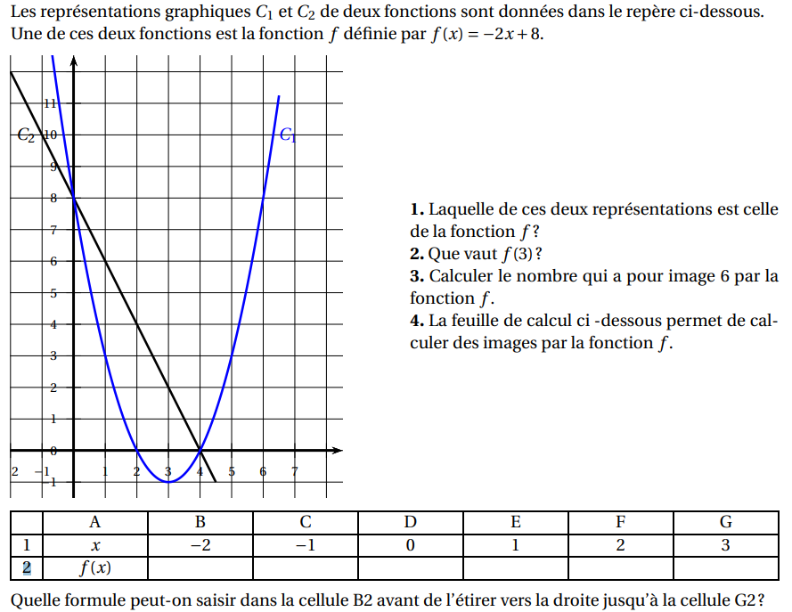

**Exercice 2 :** *(Brevet Métropole 2022)*

